Oppgave 1:

Her vises antall mannlige og kvinnelige pasienter i to forskjellige kolonner.

**SELECT**

(**SELECT** **COUNT**(*) **FROM** oblig_1_2 **WHERE** kjonn = 'M') **AS** totalt_mannlige_pasienter,

(**SELECT** **COUNT**(*) **FROM** oblig_1_2 **WHERE** kjonn = 'F') **AS** totalt_kvinnelige_pasienter;

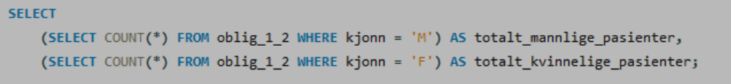

Oppgave 2:

Her hentes pasientens id og diagnose hvis en pasient har vært innlagt flere ganger med den samme diagnosen.

**SELECT** pasient_id, diagnose

**FROM** innleggelser

**GROUP** **BY** pasient_id, diagnose

**HAVING** **COUNT**(*) > **1**;

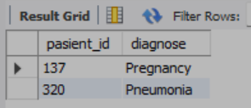

Oppgave 3:

Her vises sted og antall pasienter tilknyttet til dette stedet. Resultatet blir gruppert fra flest til færrest pasienter, så alfabetisk på stedsnavnet.

**SELECT** sted, **COUNT**(pasient_id) **as** antall_pasienter

**FROM** pasienter_med_provins

**GROUP** **BY** sted

**ORDER** **BY** antall_pasienter **DESC**, sted **ASC**;

Oppgave 4:

Her vises fornavn, etternavn og rolle for alle personer i database hvor rollen enten kan være pasient eller lege

**SELECT** fornavn, etternavn, 'Pasient' **AS** rolle

**FROM** pasienter_med_provins

**UNION** /*Fikk hjelp av CHAT GPT med dette nøkkelordet*/

**SELECT** fornavn, etternavn, 'Lege' **AS** rolle

**FROM** leger

**ORDER** **BY** fornavn;

Oppgave 5:

Viser alle allergier sortert på antall, samtidig som alle allergier med 0 antall fjernes fra utskriften.

**SELECT** allergier, **COUNT**(*) **as** antall

**FROM** pasienter_med_provins

**WHERE** allergier **not** **in** ("null", "nka")

**GROUP** **BY** allergier

**ORDER** **BY** antall **asc**;

Oppgave 6:

Viser fornavn, etternavn og fødselsdag for alle pasienter født på 1970-tallet. Resultatet blir sorter fra tidligst født til senest født.

**SELECT** fornavn, etternavn, fodselsdag

**FROM** pasienter_med_provins

**WHERE** fodselsdag **BETWEEN** '1970-01-01' **AND** '1979-12-31'

**ORDER** **BY** fodselsdag **asc**;



Oppgave 7:

Viser pasientens fulle navn i en kolonne. Etternavn med bare store bokstaver og fornavnet med små bokstaver. Fornavn og etternavn skilles med komma. Resultatet sorteres på fornavn fra å-a. Eks. : SMITH,jane

**SELECT** **CONCAT**(**UPPER**(etternavn), ',', **LOWER**(fornavn)) **AS** fullt_navn

**FROM** pasienter_med_provins

**ORDER** **BY** fornavn **DESC**;



Oppgave 8:

Viser provins_id og sum av høyder på pasientene som bor I provinser med oppfylt betingelse. Kun de provinsene hvor total høyde er større eller lik 7000 cm inkluderes.

**SELECT** provins_id, **SUM**(hoyde) **AS** total_hoyde_i_cm

**FROM** pasienter_med_provins

**GROUP** **BY** provins_id

**HAVING** **SUM**(hoyde) >= **7000**

**ORDER** **BY** provins_id;



Oppgave 9:

Viser forskjellen mellom største og minste vekt for pasienter med etternavn Maroni.

**SELECT** **MAX**(vekt) - **MIN**(vekt) **AS** forskjell_vekt

**FROM** pasienter_med_provins

**WHERE** etternavn = "Maroni";



Resultatet er null, ettersom det kun er én pasient med gitt etternavn (Skjermbilde fra Pasienter_med_provins):

